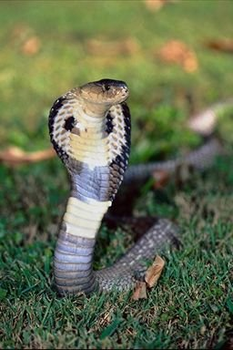

* Наследие * Heritage * Фонотека
А 102 С
Фонотека «Наследие»
Берегись!
Беседа Е.Н. Пушкова
А 102 С
Фонотека «Наследие»
Беседа Е.Н. Пушкова

